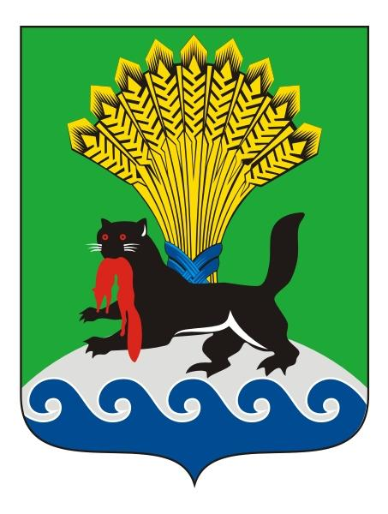РОССИЙСКАЯ ФЕДЕРАЦИЯ
ИРКУТСКАЯ ОБЛАСТЬ
ИРКУТСКОЕ РАЙОННОЕ МУНИЦИПАЛЬНОЕ ОБРАЗОВАНИЕ
АДМИНИСТРАЦИЯ

РАСПОРЯЖЕНИЕ

от «_05___»__12____ 2017__г. № 129_

Об утверждении порядка проведения мероприятия администрации Иркутского районного муниципального образования

В целях реализации плана мероприятий администрации Иркутского районного муниципального образования на 2017 год, утвержденного распоряжением администрации Иркутского районного муниципального образования от 03.04.2017 № 28 «О плане мероприятий администрации Иркутского районного муниципального образования на 2017 год», во исполнение подпрограммы «Организационно-техническое обеспечение деятельности администрации Иркутского районного муниципального образования» на 2014-2017 годы муниципальной программы Иркутского районного муниципального образования «Совершенствование муниципального управления в Иркутском районе» на 2014-2017 годы, утвержденной постановлением администрации Иркутского районного муниципального образования от 20.02.2014 № 753, руководствуясь статьями 39, 45, 54 Устава Иркутского районного муниципального образования:
1. Утвердить Порядок проведения мероприятия, посвященного встрече Нового года (прилагается).
2.Организационно-контрольному управлению администрации Иркутского районного муниципального образования провести мероприятие 22 декабря 2017 года.
3. Управлению учета и исполнения сметы администрации района обеспечить своевременное финансирование указанного мероприятия за счет средств, предусмотренных бюджетом Иркутского районного муниципального образования.
4. Разместить настоящее распоряжение на официальном сайте Иркутского районного муниципального образования в информационно-телекоммуникационной сети «Интернет» по адресу www.irkraion.ru.
5. Контроль исполнения распоряжения возложить на заместителя Мэра района-руководителя аппарата.

Исполняющий обязанности Мэра И.В.Жук

УТВЕРЖДЕН
распоряжением администрации Иркутского районного муниципального образования
от «_05__»_12_____2017 №_129______

ПОРЯДОК
проведения мероприятия, посвященного встрече Нового года

1.ОБЩИЕ ПОЛОЖЕНИЯ

  - Настоящий порядок определяет цели проведения мероприятия, посвященного встрече Нового года.
  - Организатором мероприятия является организационно-контрольное управление администрации Иркутского районного муниципального образования.
  - Целью мероприятия является чествование открытками руководителей областных структур, предприятий, учреждений, организаций, жителей района.

2.МЕСТО И ВРЕМЯ ПРОВЕДЕНИЯ МЕРОПРИЯТИЯ

2.1. Мероприятие включает в себя оформление поздравительных открыток к Новому году, которое проводится 22 декабря 2017 года в здании администрации Иркутского районного муниципального образования по адресу: г.Иркутск ул.Рабочего Штаба, дом 17.

3.ПОДРАЗДЕЛЕНИЕ, ОТВЕТСТВЕННОЕ ЗА ПРОВЕДЕНИЕ МЕРОПРИЯТИЯ

3.1.Ответственным за проведение мероприятия является организационно-контрольное управление администрации Иркутского районного муниципального образования.

4. ФИНАСИРОВАНИЕ МЕРОПРИЯТИЯ

4.1.Финасирование расходов, связанных с изготовлением открыток к Новому году осуществляется за счет бюджетных средств администрации Иркутского районного муниципального образования в пределах лимитов бюджетных обязательств, выделенных на финансирование сметы расходов на проведение мероприятий администрации Иркутского районного муниципального образования на 2017 год согласно плану мероприятий администрации Иркутского районного муниципального образования на 2017 год, утвержденному распоряжением администрации Иркутского районного муниципального образования от 03.04.2017 № 28 «О плане мероприятий администрации Иркутского районного муниципального образования на 2017 год».

Заместитель Мэра района-
руководитель аппарата П.Н.Новосельцев

